IMI TA Einregulierventil STAD-R, PN 25 DN 20, kvs 2,63 m3/h

IMI Hydronic Engineering Deutschland

Eigenschaften

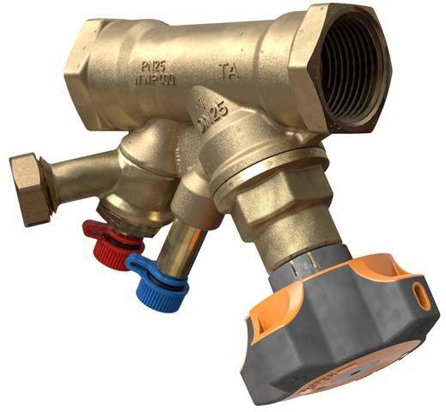

GTIN:

5902276836435

HAN:

52873620

Nenndruckstufe

PN 25

Oberfläche

unbehandelt

Werkstoff

Metall

Höhe (mm)

2,63

Bedienhöhe (m)

0,11

kvs-Wert (m³/h)

2,63

Nennweite DN

20,00

Winkel (Grad)

45,00